## Actividad

En nuestro sitio web, colocar en la pagina contacto, un formulario similar a este modelo.

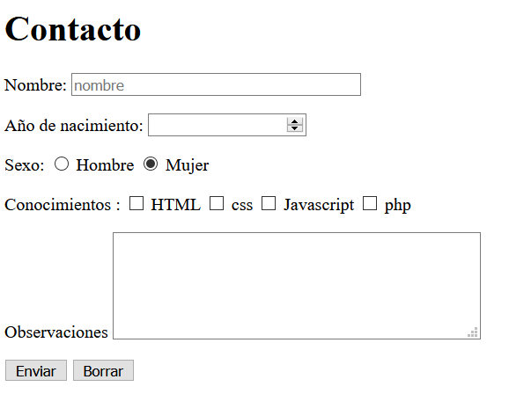

en esta ruta podéis coger los archivos base:

https://drive.google.com/drive/folders/1frKGL_9iVTiWOPQhY41z0YPJuycSlpMW?usp=sharing

El formulario esta ‘incluido’ en inc/inc_formulario_contacto

Realizar mejoras sobre el formulario,

- Añadir un campo correo electrónico de tipo email.

- Añadir validación html

-Requerir que se rellenen los campos nombre

…..

Hay que enviar el formulario mediante el método POST a una página respuesta.php en la que vamos a recoger los datos y preparar el siguiente mensaje para mostrar en la página.

*Estimado{a/o} :*

*Tomamos nota de su solicitud de trabajo para {diseñador y programador}*

*Enviaremos las novedades al correo {correo} que nos ha suministrado.*

*Saludos,*

*Dpto atención cliente*

Ademas nos enviaremos un correo a nosotros mismos usando la instrucción de php mail. Comprobaremos en el servidor gratuito que hemos contratado si funciona el envío de correos.